**Практическая работа № 30**

**«Выделение с помощью быстрой маски»**

**Цель работы:** Овладеть навыками выделения и преобразования исходных изображений с помощью быстрой маски.

**Ход работы:**

1.  Откройте  в  GIMP  исходную  фотографию (любую взятую из Интернета), продублируйте фоновый слой (см. рисунок 1).

2. Включаем режим быстрой маски. Изображение заливается красным цветом (см. рисунок 2).

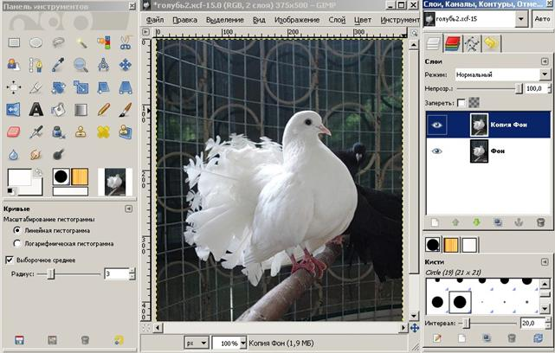

Рисунок 1 - Исходное изображение и продублированный фоновый слой

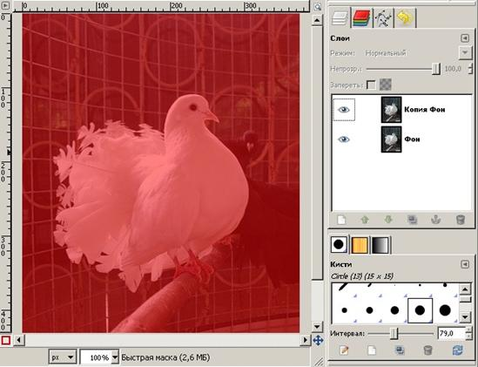

Рисунок 2 - Включение быстрой маски

3. С помощью инструментов заливка и кисть закрашиваем нужную нам часть копии фона (фигуру голубя) белым цветом. Меняя толщину кисточки, прорисовываем детали. Меняя цвет кисточки на черный,  закрашиваем то, что не  должно  попасть  в  выделение  (восстанавливается  красный  цвет  маски) (см. рисунок 3).

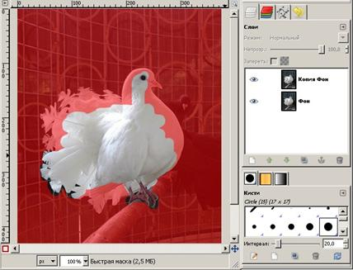

Рисунок 3 - Закрашиваем белым цветом выделяемую область

4. Отключаем быструю маску. Появилось пунктирное выделение (см. рисунок 4).

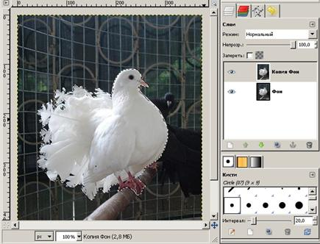

Рисунок 4 - После отключения быстрой маски появляется пунктирное выделение

5. Забираем выделение в буфер (Правка – Копировать). Вставляем из бу- фера с помощью команды Вставить как – Новое изображение. Появляется но- вое изображение (см. рисунок 5).

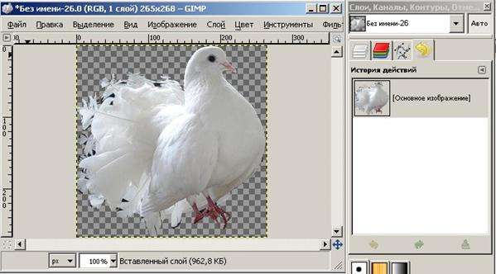

Рисунок 5 - Появляется новое изображение

6. Добавляем еще один слой и заливаем его градиентом (см. рисунок 6).

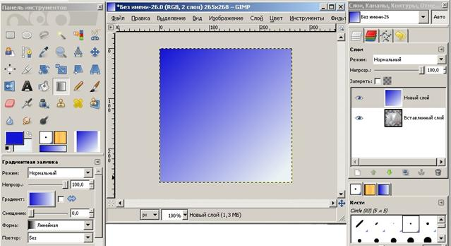

Рисунок 6 - Заливаем градиентом новый слой

Меняем слои местами путем перетаскивания (см. рисунок 7).

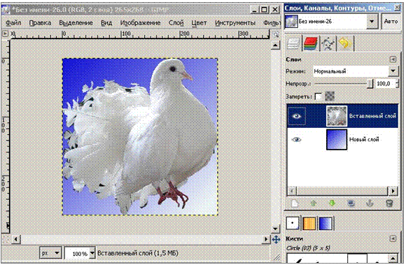6.

Рисунок 7 - Меняем слои местами